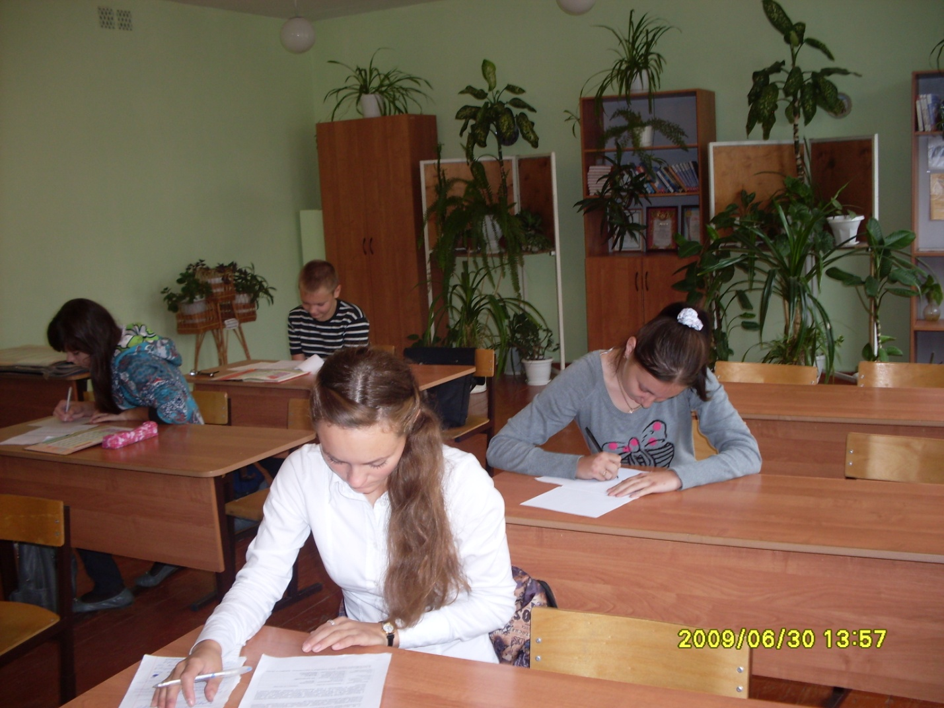

Всероссийская олимпиада школьников по обществознанию 17.10.2012 года в МБОУ СОШ № 12

